Puedes entrar al gestor de dos maneras

Autenticación de Windows, en server name va elnombre de tu maquina y en Authentication: Windows Authentication

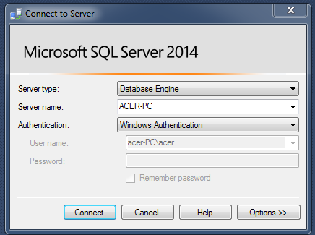

O por SQL Sever authentication

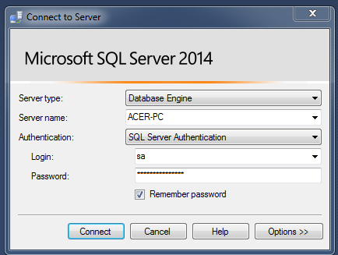

El usuario es sa y el password en tu maquina es 123456

La base de datos se llama SICAP

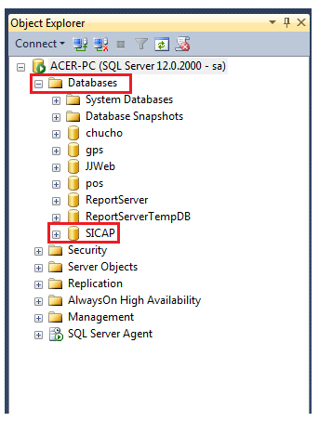

Puedes generar un respaldo desde el programa o desde aquí dando botón derecho sobre la base de datos SICAP

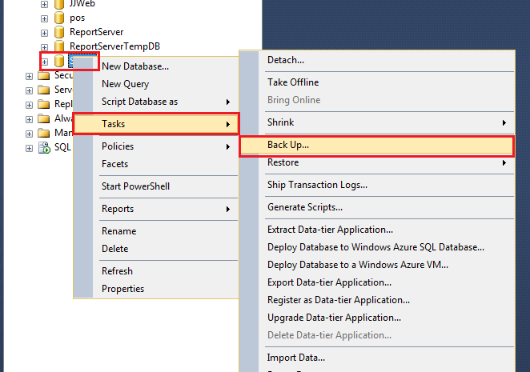

Debes seleccionar una que el respaldo sea en el disco, después indicas en donde se va crear, debería ser en una usb para que no tengas problemas, le pones el nombre a tu respaldo con terminación .bak, le das aceptar a todo y con eso se genera el respaldo desde el gestor. Como te comente antes lo puedes generar desde el programa

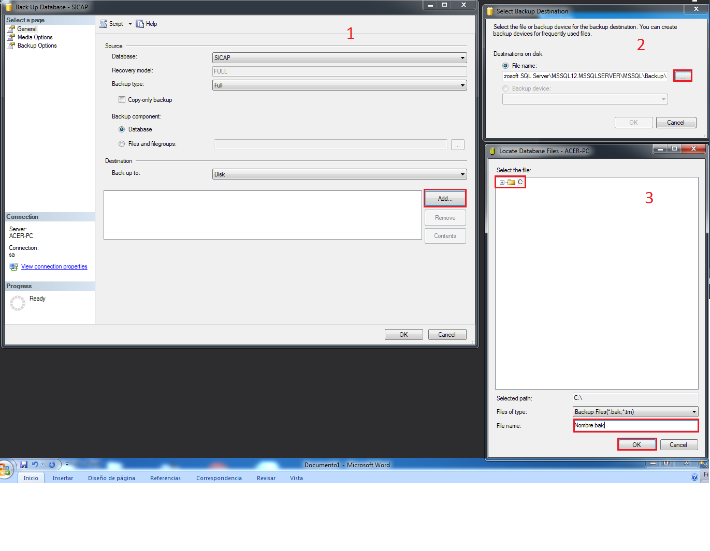

Restaurar la base de datos

Una vez teniendo el respaldo, se borra la base de datos del gestor, dando botón derecho sobre la base de datos SICAP

Y seleccionando la opción delete

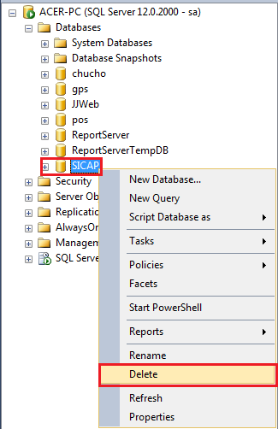

Seleccionas que se cierren las conexión existentes y le das OK

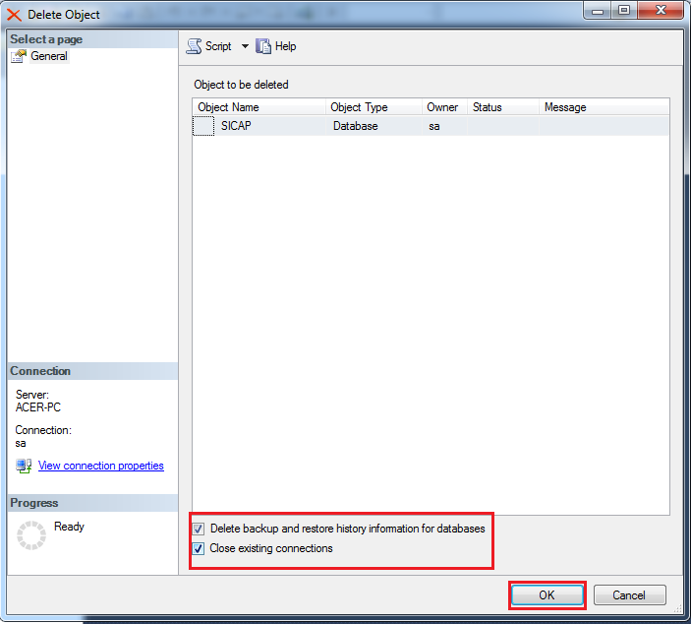

Para cargar el archivo botón derecho sobre la carpeta Databases

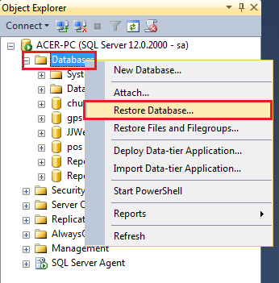

Después se selecciona que se usara un archivo, agregas el archivo, y le das ok a todo

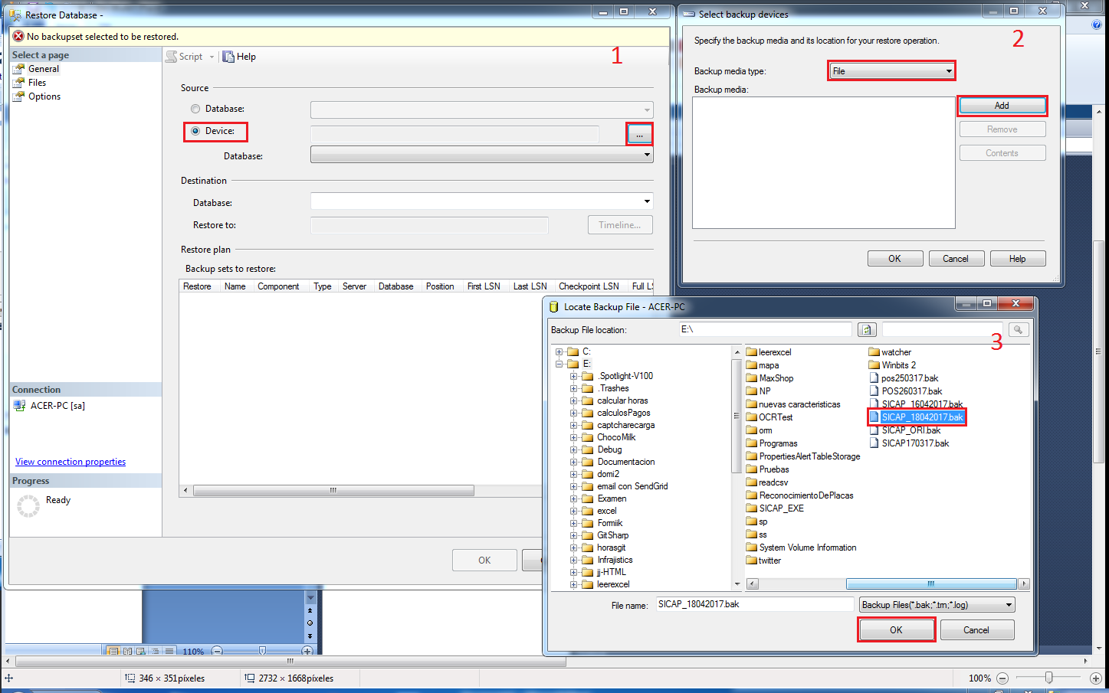

Si todo esta bien te sale un mensaje como el siguiente

